mathematical economics: nástroje, koncepty, modely…
efektivní alokace zdrojů – optimalizace
bonus–melior–optimus … magnus–maior–maximus … exterus–exterior–extremus

- Co se vyplatí? Od kolika ujetých kilometrů ročně se vyplatí pořídit si slevový průkaz ČD IN 25 (25% sleva na jízdném), resp. IN 50 (50% sleva na jízdném)? Aktuálně stojí IN 25 ročně 600 Kč, IN 50 pak 3.600 Kč; počítejte, že cena za 1 km při běžném jízdném je průměrně 1,80 Kč.
---
- Optimalizace funkce jedné proměnné. Firma poskytující internetové připojení zajišťuje příjem pro 25 000 domácností a účtuje si 850 Kč měsíčně. Výzkum trhu ukázal, že každá stokoruna, o kterou vzroste měsíční poplatek, způsobí ztrátu přibližně 1 000 zákazníků, naopak každý pokles ceny o 100 Kč přiláká přibližně 1 000 nových zákazníků.
Jakou nastavíte cenu (můžete zvolit libovolnou celočíselnou), abyste dosáhli nejvyššího zisku?
Zároveň vše přehledně shrňte: najděte předpisy funkce počtu zákazníků $q$ na nastavené ceně $p$ a funkce zisku $r$ na ceně $p$ a načrtněte jejich grafy.
Nápověda:
- Sestavte si tabulku několika trojic hodnot $p$, $q$ a $r$.
- Vyneste několik bodů $\left[p;q\right]$ do prvního grafu, určete, jaká funkce jimi prochází, a na základě toho dopočítejte její předpis.
- Dosaďte $q$ určené pomocí $p$ do předpisu $r(p,q)$, zjistěte, co je to za funkci (teď už jen jedné proměnné $p$), a pomocí předpisu nebo grafu najděte její maximum.

Bonus – dobrovolný domácí úkol: Zkuste vyřešit variaci této úlohy. Ponechme výchozí zadání: při 850 Kč máme 25 000 zákazníků. Ovšem tentokrát: …výzkum trhu ukázal, že každý nárůst ceny o 100 Kč způsobí ztrátu přibližně 10 % zákazníků a naopak… Absolutní změnu počtu zákazníků tak nahradíme změnou relativní. Postup bude obdobný, výsledná funkce ovšem jiného druhu – zde už se při hledání maxima neobejdete bez derivace, případně za vás maximum spočítá třeba Wolfram Alpha nebo Excel. Obdobně si můžete zkusit ještě další dvě možné variace (relativní $∆p$, relativní $∆q$ a relativní $∆p$, absolutní $∆q$). Výsledky můžete přinést zítra, případně mi je poslat mailem.

- Absolutní $∆p$, relativní $∆q$
Každé zvýšení ceny o 100 Kč způsobí ztrátu přibližně 10 % zákazníků a naopak:
850 Kč | … | 25 000 zák.
$+$ 100 Kč | … | $-$ 10 % zák.
a naopak

- Relativní $∆p$, relativní $∆q$
Každé zvýšení ceny o 10 % vyvolá pokles počtu zákazníků o 10 % a naopak:
850 Kč | … | 25 000 zák.
$+$10 % | … | $-$10 % zák.
a naopak

- Relativní $∆p$, absolutní $∆q$
Každé zvýšení ceny o 10 % vyvolá pokles počtu zákaz-níků o 1 000 a naopak:
850 Kč | … | 25 000 zák.
$+$10 % | … | $-$1 000 zák.
a naopak

Koláč | Mák | Tvaroh
Makovo-tvarohový | 200 g | 50 g
Tvarohovo-makový | 50 g | 200 g
- Optimalizace funkce více proměnných. Malá cukrárna se chystá péct posvícenské koláče. Receptura požaduje, aby byly plněné mákem a tvarohem; množství máku a tvarohu použité na jeden koláč v jednotlivých variantách uvádí tabulka:
Jeden makovo-tvarohový koláč se tradičně prodává za 48 Kč, jeden tvarohovo-makový za 56 Kč. Spotřeba ostatních surovin je přibližně stejná v obou variantách. Vzhledem k tomu, že těsně před posvícením jsou obě suroviny v okolí rozprodány, musí cukrář vystačit pouze se zásobami – má k dispozici 25 kg máku a 30 kg tvarohu.
Kolik má upéct kterých koláčů, aby dosáhl maximálního zisku? Řešení znázorněte také graficky.
Nápověda:
- Vhodně si označte proměnné a sestavte (ne)rovnice pro spotřebu máku a spotřebu tvarohu.
- Zakreslete je do grafu, sestavte funkci zisku a určete, pro jako kombinaci bude maximální.
- Ověřte, která z možných celočíselných kombinací dává skutečně nejvyšší zisk.

Obecně optimalizace funkce více proměnných
„…la solution des questions générales auxquelles donne lieu la théorie des richesses dépend essentiellement non pas de l’algèbre élémentaire, mais de cette branche de l’analyse qui a pour objet des fonctions arbitraires, assujetties seulement à satisfaire à certaines conditions…“ Cournot
Hledání vázaných extrémů. Např. maximum funkce $f(x,y)$ na křivce $g\left(x,y\right)=c$. Metody: jakobián, Lagrangeovy multiplikátory…
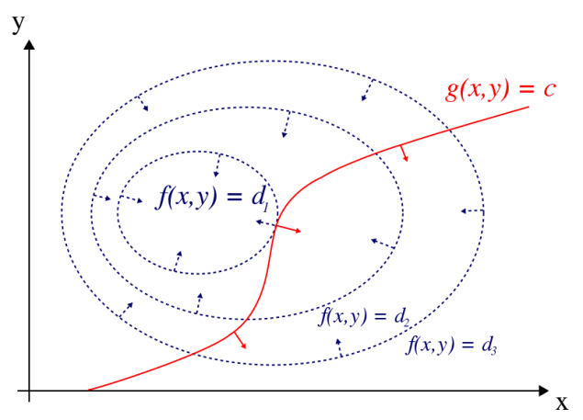
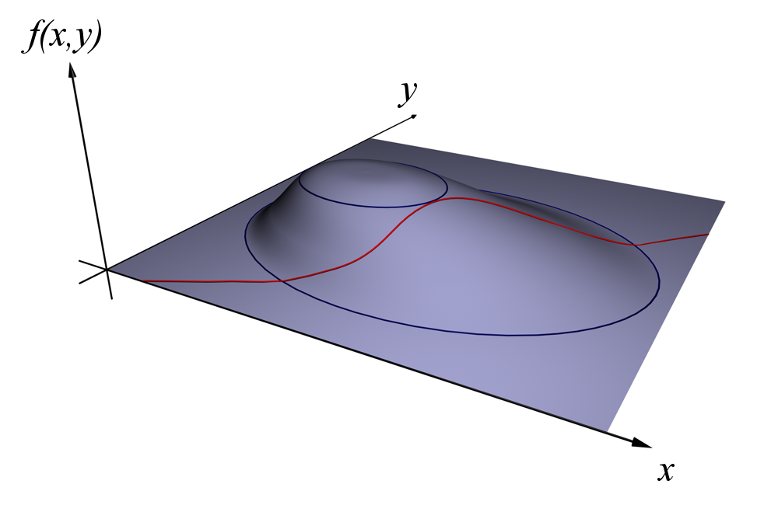

K dalšímu čtení
Pro celkový kontext i konkrétní příklady: příslušná hesla na (anglické) Wikipedii.
Holman, Robert. Ekonomie. 3. aktualizované vydání. Praha: Beck, 2002.
Sokol, Jan. Moc, peníze a právo: esej o společnosti a jejích institucích. Praha: Vyšehrad, 2015.
Brealey, Myers, Allen: Teorie a praxe firemních financí.

Klasická díla
Keynes: General Theory of Employment, Interest and Money.

Hayek: Road to Serfdom.
Mises: Lidské jednání.
Fuller: Morálka práva.

